Муниципальное бюджетное дошкольное образовательное учреждение
«Детский сад №20 комбинированного вида» г. Сергиева Посада

Консультация для родителей

«Движение – основа здоровья»

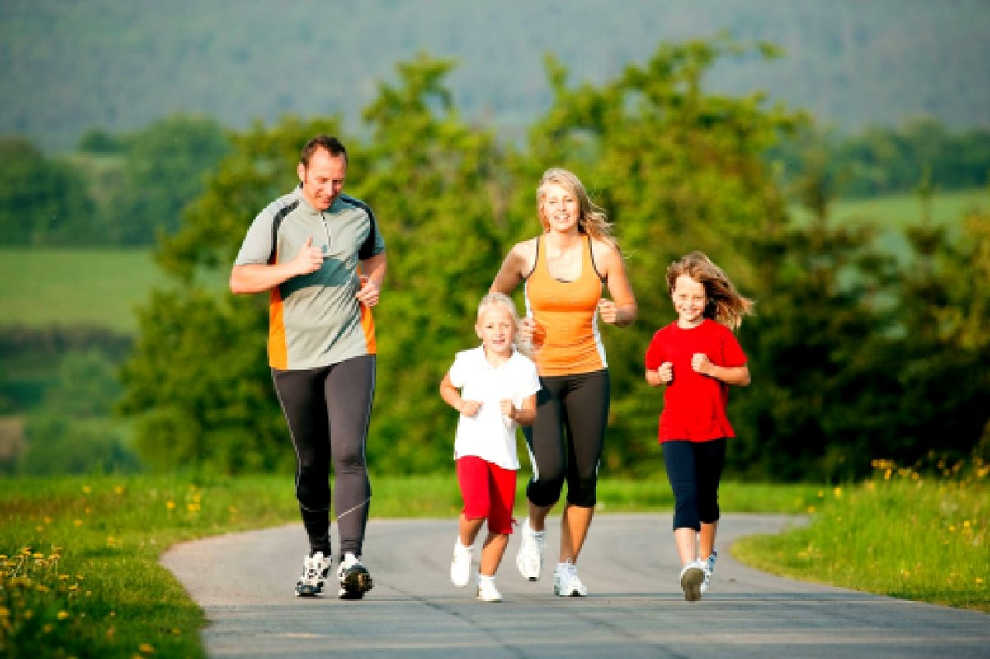

Насколько важно движение в человеческой жизни известно каждому. Но между знанием и практикой часто расстояние бывает очень большим. А между тем известно также и то, что люди, тренирующие свою мышечную систему пусть даже совсем небольшой, но обязательно повседневной активностью гораздо менее подвержены несчастным случаям и болезням. Статистические данные из практики детских врачей врачебных комиссий и страховых компаний свидетельствуют о чрезвычайной важности движения и правильного питания в жизни детей и взрослых.
Очень простые, нескучные советы родителям по проблеме: «Движение и здоровье»

Делайте утреннюю зарядку, больше двигайтесь, занимайтесь физкультурой и спортом, ведите здоровый образ жизни, привлекайте к активным действиям детей и они вырастут здоровыми и преуспевающими людьми. Родители для детей – непререкаемый авторитет, примет для подражания.
Уже с малых лет учите детей беречь свое здоровье и заботиться о нем. Совместные занятия сплачивают, объединяют детей и взрослых. Позиция родителей во многом определяет отношение детей к физической культуре и спорту. Если взрослые ведут здоровый образ жизни, регулярно вместе с детьми выполняют хотя бы простейшие физические упражнения, подвижны, легки на подъем, это является «благодатной почвой», на которой взойдут добрые всходы – крепкие, здоровые, любящие физкультуру дети.
Только говорить о значимости здоровья – это мало.
Надо предпринимать повседневные пусть мелкие, но обязательно многочисленные шаги. Тогда непременно сложится тот здоровый фундамент, на котором в дальнейшем может быть выстроено прекрасное здание человеческой жизни.
Чаще участвуйте в физкультурно-спортивных мероприятиях, проводимых в детском саду. Дети радуются присутствию взрослых и гордятся своими родителями. Спортивные праздники, в которых соревнуются семейные команды, сплачивают семью, приносят много радости и запоминаются взрослым и детям надолго.
Устраивайте праздники детям дома, не жалейте для этого времени и сил. Все это окупиться здоровьем вашего ребенка его активной жизнеутверждающей позицией, дальнейшим преуспеванием в жизни.
Лучшие дни проведения – суббота, воскресенье, праздники, каникулы, отпуск.
Утром, еще в постели сделайте несколько упражнений по растяжке мышц:
- Лечь на спину, вытянув ноги и руки, потянуться всем телом;
- Напрячь стопы ног, носочки;
- Отводя руки далеко за голову, расправить ладони, вытянуть пальцы, вдохнуть;
- Затем расслабиться, перенеся руки вдоль туловища, выдохнуть.
- Лежа на спине, прямые руки вдоль туловища, или согнутые в локтях под головой, несколько раз приподнять ноги вверх, стремясь сделать «прямой угол».Сказать: «Хорошо! Очень хорошо!» Встать.
Повторять упражнения стоит от двух дог четырех раз с улыбкой и хорошим настроением.
Совместная гимнастика в большой комнате или коридоре – что может быть лучше?! Упражнения самые простые и доступные всем членам семьи от самого маленького до самого большого. Особенно хороши импровизации и имитационные движения.
Душ! От этой утренней процедуры все особенно дети получат наслаждение настоящего веселого водного праздника.
Затем всевозможные спокойные подвижные дворовые игры, инициаторами которых будут все члены семьи. Бабушка и дедушка предложат поиграть в старые народные игры, папа и мама – в игры своего детства, дети – в современные подвижные игры. Интересно и полезно будет всем. Поиграйте в такие игры, как: «Фанты», «Да и нет не говорить», «Лото», «Горелки», «Салки», «Квач», «Жмурки», «Прятки», «Казаки-разбойники», «Замри», «Краски».
Из дома – на улицу, на природу.
Обязательны прогулка или экскурсия, поездка, турпоход, посещение культурно-развлекательных заведений, парков, детских аттракционов, театров. Полезны разговоры о благотворном влиянии природы и отдыха на здоровье.
Вечером дома общий ужин, гигиенические процедуры, спокойнее игры, семейное чтение (лучше сказок или занимательных историй – их любят все). Отход детей ко сну. «Спокойной ночи!» Очень хорошо, если детям споют колыбельную песенку, посидят возле него с добрыми словами – такие минуты запоминаются на всю жизнь, они убеждают ребенка в собственной защищенности в значимости для семьи, пробуждают в нем душевный покой, укрепляют здоровье, помогают быть уверенным и успешным.

